Oggetto: Convocazione.
Ai Sigg. Consiglieri

Amoruso Vitantonio, Barile Vito, Bosco Diego, Bruno Giuseppe, Capezzuto Pasquale, Contesi Carlo, Cortone Nicola, De Biase Giovanni, D’Onghia Amedeo, Lobefaro Angelo, Marra Daniele, Masciopinto Roberto, Palma Ida, Santamaria Leonardo, Stoppelli Antonella.

LORO SEDI

Il Consiglio Direttivo dell’Ordine degli Ingegneri della Provincia di Bari, è convocato presso la sede dell’Ordine, Viale Japigia, 184 – 70126 Bari, lunedì 31 agosto 2020 dalle ore 16,00 alle ore 19.00 per discutere e deliberare sul seguente:
Ordine del giorno

- Comunicazioni del Presidente: Provvedimenti;
- Approvazione verbali sedute precedenti;
- Movimento iscritti, nuove iscrizioni;
- Approvazione delle autorizzazioni alla spesa e ratifica dei mandati di pagamento;
- Nuovo Conto Corrente: provvedimenti;
- Nomina Coordinatori Commissioni Istituzionali: Determinazioni;
- Commissione Elenchi riservati, segnalazione nominativi: Determinazioni;
- Commissione Energia: Provvedimenti;
- Commissione Sicurezza: Determinazioni;
- C.R.O.I.P.u. : Determinazioni;
- Richieste rimborso Consiglieri: Determinazioni.

La documentazione relativa ai punti dell’Ordine del Giorno è visionabile sulla cartella di OneDrive il cui link verrà inviato con specifica PEC ai Consiglieri in indirizzo.

Si invitano i Consiglieri alla puntualità ed a comunicare tempestivamente l’eventuale impossibilità a partecipare.

Cordiali saluti
Il Presidente
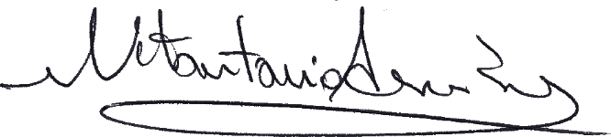
(Prof. Ing. Vitantonio Amoruso)

